仪器设备共享：实时荧光定量PCR仪（朗基Q2000A）运行公告

一、**仪器简介**

实时荧光定量PCR仪（朗基Q2000A）已纳入湖南大学大型仪器共享平台。该仪器适用于核酸定量分析、基因表达差异分析、SNP 检测，甲基化检测以及产前诊断、病原体检测、药物疗效考核，肿瘤基因检测等领域。

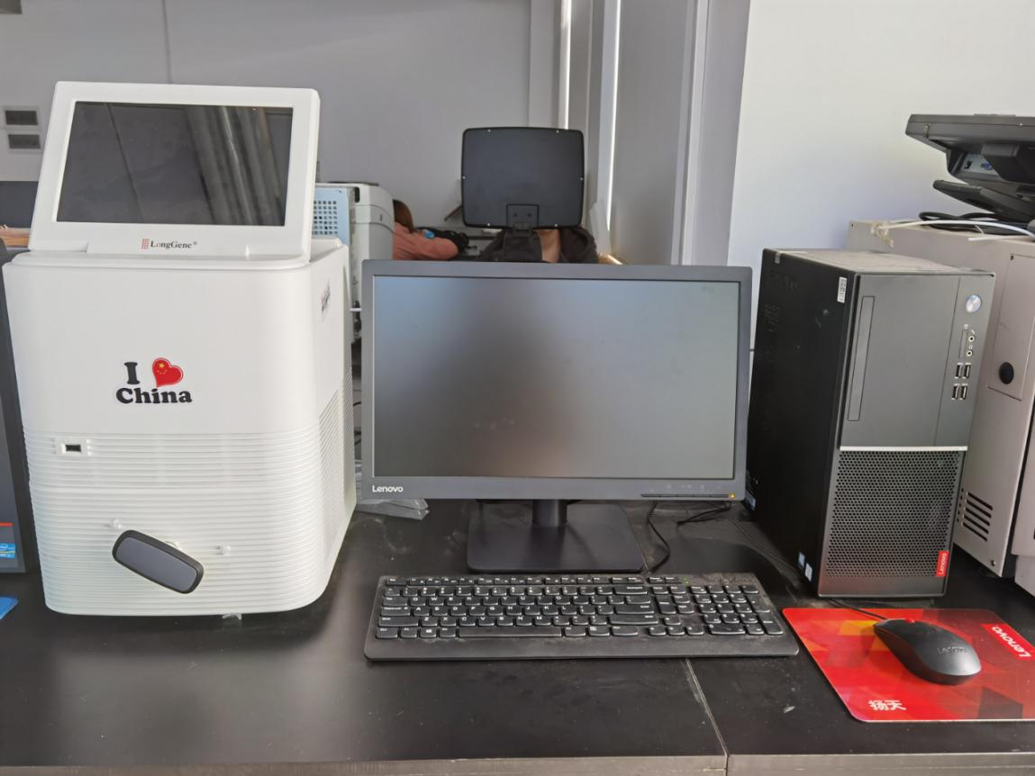

图1仪器实景照片

仪器主要技术指标：

1、采用新一代半导体升降温技术，最快变温速率可达6°/s。

2、采用美国MARLOW公司半导体芯片，使用寿命可达100万次循环。

3、采用T-Optical顶部检测技术，使用白管可屏蔽背景干扰，提高荧光信号灵敏度和信噪比，获得更佳结果。

4、屏幕角度可90°调节，适合不同视角使用。

5、同一通道荧光同步检测，减少延时误差。

6、仪器自带10寸触控屏，可实时查看荧光定量PCR反应过程。无需电脑连接，也可运行实时定量PCR和普通PCR程序。

7、短光程静态荧光CCD成像技术，荧光信号更稳定，灵敏度更高。

8、抽屉式样品台设计，取放样品更方便。

9、可完成绝对定量、熔解曲线；相对定量、基因分型和阴阳性判定等分析。

10、样品台容量：可适用96孔×0.1 ml白色单管，8联排管和96孔板。

11、样品台温度范围：0~105℃。

12、样品台温度均匀性≤±0.2℃（样品台达到90℃时）,温控精度≤±0.1℃（样品台达到90℃时）。

13、动态范围：1~1010，灵敏度：≥1个拷贝。

14、2个荧光检测通道，可检测的荧光素基染料：

通道1：FAM、SYBR Green；通道2：VIC、HEX、JOE、CY3、TAMARA，NED。

15、荧光激发波长：300~800 nm。

16、荧光检测波长：500~800 nm。  
**二、收费标准**

院内：15元/小时；

校内：30元／小时；

校外：30元/小时。

**三、安装地点**

生物学院实验楼A203

**四、预约方式**

通过“湖南大学大型仪器设备共享平台”（<http://sbgx.hnu.edu.cn/>）网上注册或手机预约助手预约使用。

**五、联系人**

温东旭（[1](mailto:ydingyujie@hnu.edu.cn，13873118457)8569080296）